Terminale professionnelle | Démarche d'investigation
Thématique : Développement durable-Protéger la planète
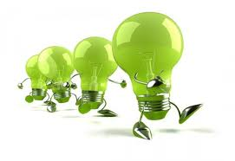
Des pointes qui font mal...

Il existe un indicateur officieux pour mesurer
la croissance de la consommation électrique
nationale : les pointes de consommation annuelle.
Ces pointes se produisent en hiver en début de
soirée alors que la maisonnée est au complet et
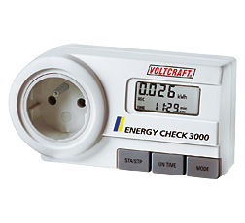
que la demande en chauffage, eau chaude et
éclairage est la plus importante.
Et ce n'est pas avec le chauffage électrique
que ces pointes diminueront!!
Leur étalement est non seulement un enjeu pour
éviter les coupures ou les pannes sur le réseau mais
aussi pour la réduction des gaz à effet de serre.
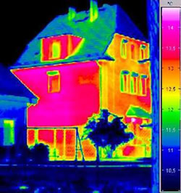

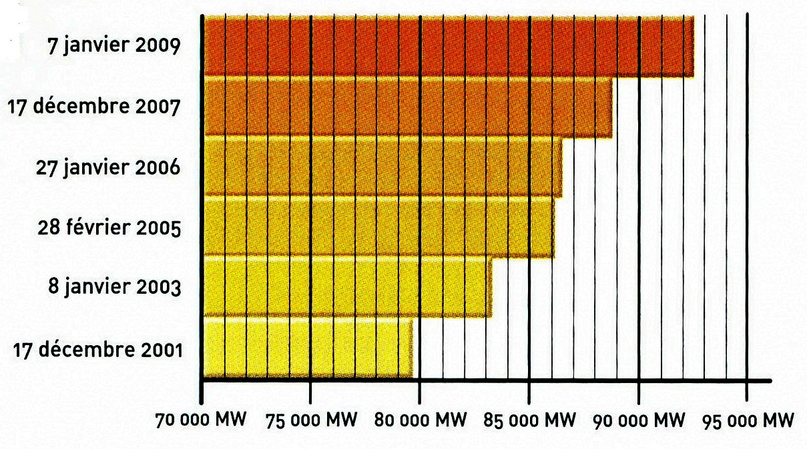

Problématique :
Peut-on prévoir la valeur de la puissance électrique nationale en 2013?

